.HÀ NỘI – BẮC KINH – THƯỢNG HẢI – QUẢNG CHÂU
CHƯƠNG TRÌNH {{ total_days }} NGÀY {{ total_nights }} ĐÊM TỪ NGÀY {{ start_date }} ĐẾN NGÀY {{ end_date }}
{% for d in itinerary %}

NGÀY {{ d.day_no }}: {{ d.title }} ( NGÀY {{ d.date }})

{{ d.content }}
{% endfor %}
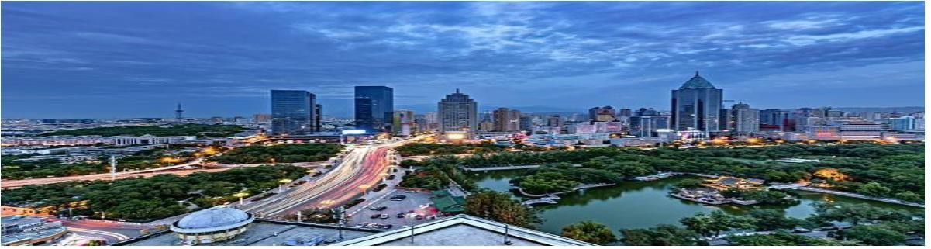

KẾT THÚC CHƯƠNG TRÌNH

